**Отчет «МКОУ Джинабинская СОШ»**

**По реализации программы «Обеспечение общественного порядка и противодействия преступности в РД» за 3 квартал 2018 года.**

**19 сентября участковый майор полиции Али Сиражутдинович провел беседу по профилактике правонарушений «Мы в ответе за свои поступки» в 7-11 классах**

**Цель проведения:**

**- формирование навыков самостоятельного принятия ответственного решения;**

**-формирования у учащихся понимания того, что, совершая проступок, они не только нарушают Закон, но и причиняют боль своим родным и другим людям.**

**-развитие умения работать в группе, выражать свои взгляды, вести дискуссию.**

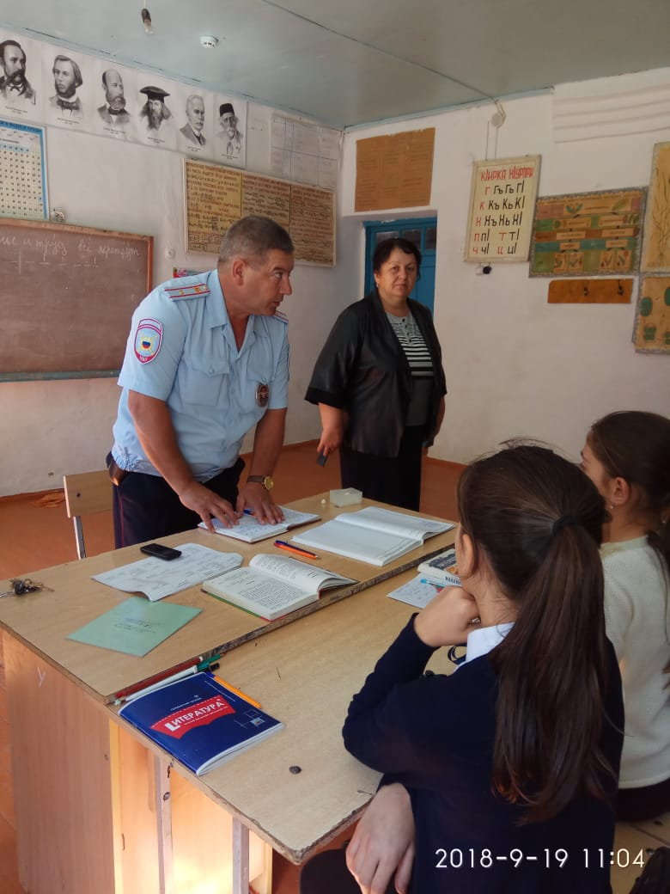

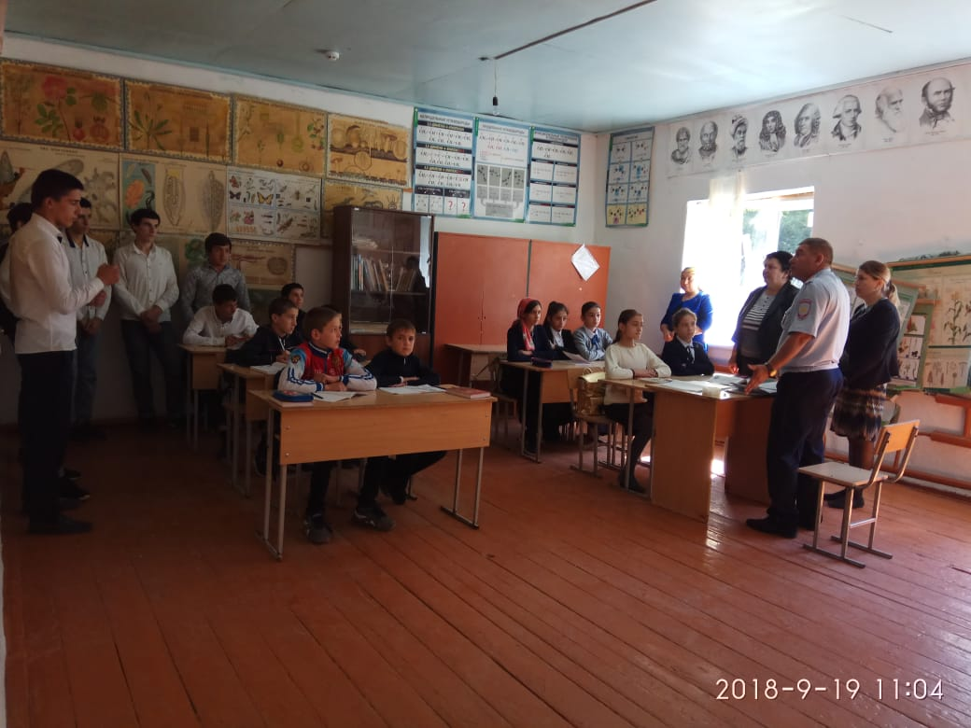

Али Сиражутдинович дал сводку учащихся, стоящих на учете по ПДН, что ежегодно подростками совершается много преступлений. На вопрос: «Почему люди совершают преступления?», прошла дискуссия среди учащихся. Далее майор полиции раздал памятки о 4 видах юридической ответственности при нарушениях

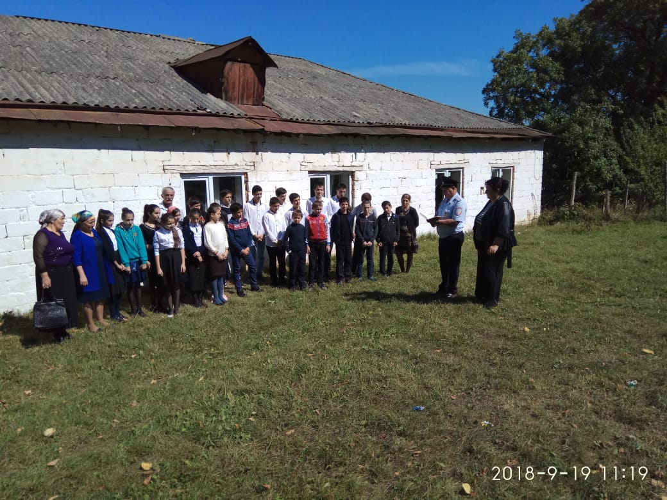

И завершена беседа со словами, мне очень хочется верить, что после нашей беседы, мы будем совершать только хорошие поступки, так как совершая проступок, вы не только нарушаете Закон, но и причиняете боль своим родным и другим людям.

Зам.дир по ВР: /Алиева Р.А/

Директор школы: /Алисултанов А.М/